

UNIVERSIDAD NACIONAL AUTÓNOMA DE MÉXICO

FACULTAD DE CIENCIAS
DEMOGRAFIA
LABORATORIO 2
TULTITLAN

PROFESOR Juan Diego Terán Páez

ELABORADO POR Alejando Aimar Camacho Mejía



INDICE
Portada 1
INDICE 2
INTRODUCCION 2
PIRAMIDES POBLACIONALES 3
CRECIMIENTO POBLACIONAL 5
TIEMPOS DE DUPLICACION 8
ENFOQUE ACTUARIAL 9
CONCLUSION 10
REFERENCIAS 10

INTRODUCCION

Este laboratorio describe y explica la estructura y la dinámica de la población del municipio de Tultitlán, Estado de México, utilizando los censos 2010 y 2020 y generando proyecciones de corto plazo a mitad de 2010, 2015, 2020 y 2025. El análisis incluye: (i) comparación de pirámides poblacionales, (ii) estimación de tasas de crecimiento (geométrica y exponencial) por grupo de edad y por sexo, (iii) tiempos de duplicación, y (iv) proyección de índice de dependencia e índice de masculinidad.
Datos y supuestos
Se emplean conteos por edad simple y sexo de 2010 y 2020 (INEGI), ya corregidos con el método de 1/16 del Laboratorio 1. Las proyecciones se anclan a mitad de año (30 de junio). Las tasas inferidas de 2010–2020 se asumen constantes en cada intervalo de proyección (2010–2015, 2015–2020, 2020–2025) y homogéneas dentro de cada grupo quinquenal. No se descomponen explícitamente componentes demográficos (natalidad, mortalidad, migración); el crecimiento observado resume sus efectos conjuntos.

Definiciones, notación y escalas de medición
- Pirámide poblacional: Barras horizontales por grupo quinquenal; hombres a la izquierda (valores negativos para graficación), mujeres a la derecha. Permite identificar formas expansiva, estacionaria o regresiva.
- Tasa geométrica r (discreta, % anual): $P(t)=P0​(1+r)t$
- Tasa exponencial k (continua, % anual): $P(t)=P0​ekt$
- Tiempo de duplicación (años):
Geométrico: $t_{2}= \frac{\ln{2}}{ln⁡(1+r)}$
Exponencial: ​$t_{2}= \frac{\ln{2}}{k}$
- Nota: Se excluye No especificado y se agrupan edades altas en 85+.

Pirámides poblacionales
Propósito. Describir la estructura por edad y sexo del municipio de Tultitlán mediante pirámides poblacionales y comparar los perfiles de 2010 y 2020.
Una pirámide poblacional es un gráfico de barras horizontales por grupos quinquenales de edad (0-4,5-9,…,80-84,85+) donde se colocan los hombres a la izquierda y las mujeres a la derecha. Para facilitar la simetría, es común graficar los valores masculinos con signo negativo (solo para verlo mejor). La longitud de cada barra representa el tamaño poblacional del grupo, en nuestro caso (número de personas); cuando se usan porcentajes, se etiqueta explícitamente la escala (% de la población). A continuación, presentamos las gráficas:

Pirámide poblacional 2010. (Número de personas)

Pirámide poblacional 2020. (Número de personas)

INTERPRETACION.

- Cambio de forma. La pirámide de Tultitlán en 2010 mostraba una base relativamente ancha, característica de una población joven y en crecimiento. Para 2020, se observa una transición clara: la base se ha estrechado considerablemente, indicando una disminución en la fecundidad. Simultáneamente, los grupos de edades centrales (25-59 años) se han ensanchado de forma notable, reflejando el envejecimiento de las cohortes numerosas y una mayor supervivencia en edades adultas. Se aprecia también un ligero pero importante ensanchamiento en los grupos de 65 años y más, señalando el inicio del envejecimiento poblacional.
- Cohortes y “olas”. El desplazamiento de las cohortes más numerosas entre 2010 y 2020 es evidente. Por ejemplo, el grupo de 20-24 años en 2010, al ser proyectado, se observa en el grupo de 30-34 años en 2020. Esta dinámica anticipa una presión futura en la demanda de educación media superior y superior, así como en el mercado laboral y los servicios de salud para adultos.
- Asimetrías por sexo. En edades avanzadas (65+), se confirma la mayor presencia femenina, resultado de una mayor esperanza de vida de las mujeres. En edades jóvenes y adultas, la población masculina y femenina muestra un equilibrio relativo.
- Implicaciones inmediatas.
Educación: La base estrecha de la pirámide en 2020 sugiere que la presión por nuevos cupos en educación básica (preescolar y primaria) disminuirá, abriendo una oportunidad para invertir en la calidad educativa y en la infraestructura para niveles superiores.
Mercado laboral: El notable ensanchamiento de los grupos en edad activa (15-64) es una ventana de bono demográfico. Tultitlán tiene una oportunidad única para impulsar políticas de empleo, capacitación y desarrollo económico que aprovechen esta abundante fuerza laboral.
Salud y pensiones: El aumento relativo de la población de 65 años y más anticipa una mayor demanda de servicios de salud especializados en geriatría y un incremento en la presión sobre los sistemas de pensiones y retiro a mediano y largo plazo.

CRECIMIENTO POBLACIONAL
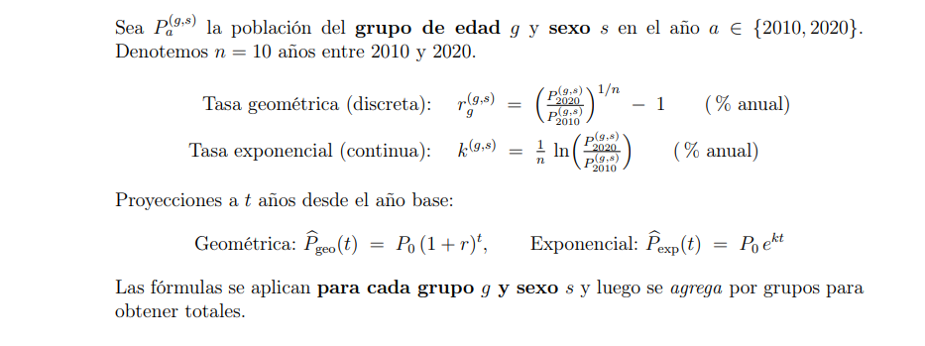
Propósito. Estimar y explicar el crecimiento de la población por grupos quinquenales de edad y por sexo entre 2010 y 2020, y elaborar proyecciones a mitad de 2015 y 2025 usando los modelos geométrico y exponencial.
INTERPRETACION.
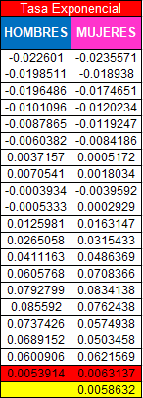
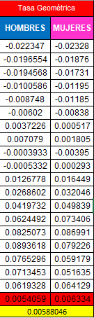

A continuación, mostramos las gráficas:

INTERPRETACION:
Ritmo global. El crecimiento total del municipio de Tultitlán entre 2010 y 2020 fue anual del 0.588% según el modelo geométrico y del 0.586% según el exponencial. Este es un ritmo de crecimiento moderado. Sin embargo, al desagregar por sexo, se observa una dinámica diferencial significativa: las mujeres crecieron a una tasa anual del 0.633% (geométrica), mientras que los hombres lo hicieron a una tasa del 0.541%. Esto indica un crecimiento poblacional femenino notablemente más acelerado.
Edad y sexo. El análisis por grupos revela patrones demográficos clave. Se observa un crecimiento negativo o muy bajo en los grupos de 0-4 años, confirmando la disminución en la natalidad. En contraste, los grupos de edades centrales (20-49 años) muestran un crecimiento significativo, reflejo de la entrada de cohortes numerosas a estas edades. En los grupos de 65 años y más, el crecimiento es acelerado, especialmente en mujeres, lo que evidencia un proceso de envejecimiento demográfico y explica la mayor tasa de crecimiento femenina.
Implicaciones. El crecimiento moderado de la base infantil alivia la presión sobre el sistema educativo básico. La expansión de la población en edad activa refuerza la oportunidad del bono demográfico. Sin embargo, el rápido crecimiento de los grupos de adultos mayores, en particular de mujeres, requiere una planeación anticipada para la expansión de servicios de salud y seguridad social con perspectiva de género.

TIEMPOS DE DUPLICACION
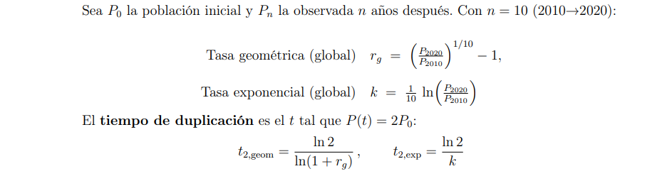
Propósito. Estimar, con base en el crecimiento global 2010–2020 del municipio, cuántos años tardaría en duplicarse la población si se mantuviera constante el ritmo observado, usando los dos modelos del laboratorio: geométrico (discreto) y exponencial (continuo).
Con esto, nuestro tiempo de duplicación fue el siguiente:
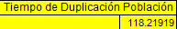
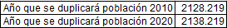

Contraste con la percepción común. Aunque en términos absolutos la población aumentó en casi 100,000 personas entre 2010 y 2020 (pasando de 383,151 a 480,692), este incremento se explica más por el gran tamaño de la población base que por un dinamismo intrínseco. La tasa anual de apenas 0.59% revela que el crecimiento es marginal.
Implicaciones estructurales. Un tiempo de duplicación tan largo (más de un siglo) implica que:
La presión sobre infraestructura y servicios públicos será gradual y no explosiva.
La base de la pirámide poblacional (niños y jóvenes) no está generando el reemplazo generacional necesario para mantener un crecimiento sostenido.
El municipio está entrando en una fase de envejecimiento acelerado, donde el crecimiento de la población dependerá cada vez más de la migración y menos del crecimiento natural.

La estimación asume que la tasa observada 2010–2020 se mantiene constante en el futuro. En realidad, si la fecundidad continúa descendiendo y la migración no se incrementa, la duplicación real podría ocurrir en un plazo aún mayor o incluso no ocurrir.
ENFOQUE ACTUARIAL
Propósito. Traducir los hallazgos demográficos del municipio de Tultitlán (2010–2025) en implicaciones actuariales para sistemas de salud, pensiones y educación.

- Sistemas de salud.
El crecimiento poblacional casi estancado, combinado con el inicio del envejecimiento, plantea un desafío único. La demanda de servicios pediátricos y de salud reproductiva tenderá a estabilizarse o disminuir, mientras que la demanda de servicios geriátricos y de manejo de enfermedades crónicas (diabetes, hipertensión) aumentará. La planificación de recursos, infraestructura y personal médico debe reflejar esta recomposición de la demanda, más que una expansión generalizada. El mayor crecimiento de la población femenina implica una mayor demanda de servicios de salud específicos para mujeres a lo largo de su ciclo de vida.

- Fondos de pensiones.
La ventana del bono demográfico es el momento crítico para fomentar el ahorro previsional. Con una alta relación cotizantes/pensionados en el presente, se pueden acumular reservas para el futuro. Dado el crecimiento casi nulo y el envejecimiento acelerado que le seguirá, es imperativo realizar pruebas de estrés actuarial que consideren el rápido cambio en la razón de dependencia de mayores. El ahorro previsional debe ser una prioridad en la agenda pública y privada.

- Demanda de Educación.
El estrechamiento de la base infantil y el crecimiento casi nulo permiten una transición de la política educativa: de priorizar la expansión de la cobertura en básica a enfocarse en la calidad y en la educación media superior y superior. El gran volumen de población en edades de 10 a 24 años en 2020 requerirá una oferta educativa adecuada para niveles postobligatorios, así como programas de capacitación para el trabajo que alineen las habilidades de la fuerza laboral con las demandas del mercado.

CONCLUSION
Tultitlán se encuentra en un momento demográfico definitorio. Los resultados indican un período de bono demográfico intenso, pero con un crecimiento poblacional casi nulo. Esto significa que el potencial de desarrollo debe aprovecharse ahora, con una fuerza laboral numerosa y una baja carga de dependencia. Actuarialmente, esto exige:
- Aprovechar este momento único para invertir masivamente en capital humano y productividad.
- Ahorrar e implementar políticas de pensiones con visión de largo plazo para un envejecimiento acelerado que se avecina.
- Eeorientar los sistemas de salud y educación para atender una demanda cambiante, con un enfoque en la calidad y en las necesidades de una población que deja de crecer.
Las proyecciones demográficas aquí presentadas son el insumo cuantitativo fundamental para tomar estas decisiones con sustento técnico.

REFERENCIAS
Instituto Nacional de Estadística y Geografía (INEGI). (2010). Censo de Población y Vivienda 2010: Tabulados del cuestionario básico. Recuperado de https://www.inegi.org.mx/programas/ccpv/2010/#tabulados

Instituto Nacional de Estadística y Geografía (INEGI). (2020). Censo de Población y Vivienda 2020: Tabulados del cuestionario básico. Recuperado de https://www.inegi.org.mx/programas/ccpv/2020/#tabulados

Instituto Nacional de Estadística y Geografía (INEGI). (2021). Panorama sociodemográfico de México 2020. Recuperado de https://www.inegi.org.mx/contenidos/productos/prod_serv/contenidos/espanol/bvinegi/productos/nueva_estruc/702825197966.pdf

Consejería Estatal de Población del Estado de México (COESPO). (2021). Ficha municipal Tultitlán 2020. Recuperado de https://coespo.edomex.gob.mx/fichas_municipales

